Тема урока: Закрепление случаев сложения и вычитания, основан-ных на знаниях нумерации
Цели урока:
1. Повторять изученные приёмы сложения и вычитания, закреплять
таблицы сложения и вычитания в пределах 10 , умение составлять и решать задачи по рисунку, развивать навыки различия геометрических фигур.
2. Развитие мыслительных операций, логического мышления, речи учащихся.
3. Воспитывать навыки сознательной дисциплины; любовь и бережное отношение к природе.
Оборудование урока: рисунок Бабы- Яги, Лесовичка, изображение избушки, букета цветов, карточки для работы в парах , в группах и для индивидуальной работы. Наглядное пособие отработки состава числа 7.
Тип урока: урок закрепления знаний, умений и навыков
Ход урока.
1.Организационный момент.
Придумано кем-то
Просто и мудро
При встрече здороваться.
Доброе утро!
Доброе утро, солнцу и птицам.
Доброе утро, улыбчивым лицам!
- Ребята, я очень хочу, чтобы у всех сегодня было доброе утро, добрый день, а особенно, ребята, у вас. Ведь вы пришли учиться, думать, узнавать много нового.
-Создадим хорошее, дружелюбное настроение.
Улыбнитесь друг другу,
Руки? На месте!
Ноги? На месте!
Локти? У края!
Спинка? Прямая!
II. Ожидаемый результат. Мотивация учебной деятельности
Учитель: Да, урок сегодня очень важный и необычный.
- Вспомните, кто в сказках летал в ступе и на метле?
Сегодня мы отправимся в гости к Бабе Яге. Она волшебница и поможет нам закрепить тот материал, который мы уже прошли.

- А чего вы ожидаете от нашего урока- путешествия?
- А где живет Б.Яга?
- А как нужно вести себя в лесу?
III. Сообщение целей и задач урока
- Во время нашего путешествия мы закрепим знания, которые получили на предыдущих уроках и будем отрабатывать навыки сложения и вычитания в пределах10 и 20.
IV. Закрепление и систематизация знаний, умений и навыков.
1. «Мозговая атака». Числовая разминка.
-Чтобы нам было легче путешествовать, Баба Яга прислала за нами ступу. Но так как ступа очень старая, нам нужно её подремонти-ровать. Это мы можем сделать при помощи дощечек. На каждой дощечке написано число. Посмотрите, некоторых дощечек не хватает. Каких?

: 20,...,18,17,...,...,...,13,...,11,...,9,...,...,6,...,...,...,...,1
-Назовите номера не хватающих дощечек , начиная с самого маленького.
- назовите «соседей» числа 6, 8, 9;
- назовите число следующее за 4, 2, 7;

- назовите число предыдущее 3, 10, 5
-Вот наша ступа и готова. Отправляемся в путь.
2.Устный счет. Игра « Сосчитай зверей»
- Ой, смотрите, кто это ? (рисунок ).



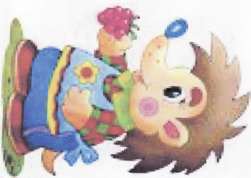





Белка, ежик и енот,
Волк, лиса, малышка крот
Были дружные соседи.
На пирог пришли к медведю.
Вы, ребята, не зевайте:
Сколько всех зверей, считайте. ( 7 )
3. «Снежный ком».Состав числа 7
- Вспомните, где жила Баба Яга ? ( в избушке ).
- Сейчас мы должны найти тропинку к избушке. Эта тропинка лежит через болото. Перейти его можно только тогда, когда мы вспомним состав числа 7.
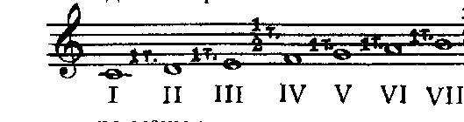
4. Ассоциативный куст

7 дней недели
7 дней недели

7

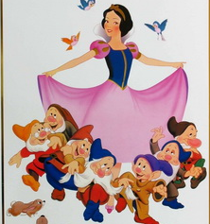



5.Ребусы. Игра « Цифро- звери»
- Смотрите, а кто это на тропинке ?
Хоть верьте, хоть не верьте,
Хоть много раз проверьте,
Но есть на свете звери,
Простые Цифро-звери.
Они везде гуляют
И деток приглашают
В них цифры посчитать
И цифры эти все назвать.
( на рисунках три Цифро-зверя ).

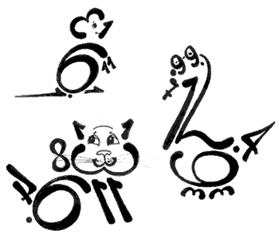

- из каких цифр состоит мышка? кошка? утка?
7. Работа в парах. Повторение нумерации чисел.
- Вот мы добрались до избушки. А возле избушки растет липа, она очень страдает потому, что на её ветках сидят жучки и они поедают её листочки.
Жуки улетят только тогда, когда мы выполним следующее задание. Это задание мы будем выполнять в парах
- У вас на столе конверты с синим треугольником. В нем – цифры. Нужно расположить их в порядке возрастания.
А на обратной стороне слова благодарности от липы.
10. Работа с сигнальными карточками.
- Вспомните, какие надо произнести слова, чтобы избушка повернулась к нам?
-Но эта избушка не простая. Чтобы она повернулась, нам нужно выполнить следующее задание.
Нужно решить примеры. Если решение верное, то поднимайте зеленый, а если неверное – красный.
6 + 3 = 10 2 + 8 = 10
12 – 10 = 2 13 – 3 = 11
6 + 2 = 7 10 + 3 = 13
10 -4 = 5 6 + 3 = 10
11. Воспитательный момент. Беседа «Правила перехода улицы»
12. Минутка релаксации (под музыку)
- Ребята, пока мы добирались до избушки Бабы Яги, вы немного устали. Давайте-ка расслабимся и отдохнём
Реснички опускаются,
Глазки закрываются,
Мы спокойно отдыхаем ,
Сном волшебным засыпаем,
Дышится легко…ровно…глубоко…
Наши ручки отдыхают,
Отдыхают…засыпают…
Шея не напряжена
И расслаблена она.
Губы чуть приоткрываются,
Всё чудесно расслабляется
Дышится легко…ровно…глубоко…
(длительная пауза)
Мы спокойно отдыхали,
Сном волшебным засыпали,
Хорошо нам отдыхать!
Но пора уже вставать!
Крепче кулачки сжимаем,
Их повыше поднимаем.
Потянулись! Потянулись!
И друг другу улыбнулись!

12. Работа в парах. Работа с геометрическим материалом
- У вас на партах лежат конверты с прямоугольниками. В них гео-метрические фигурки. Сложите из них избушку.
- Какие геометрические фигуры вам понадобились, чтобы сложить домик?

13.Решение примеров( коллективно)
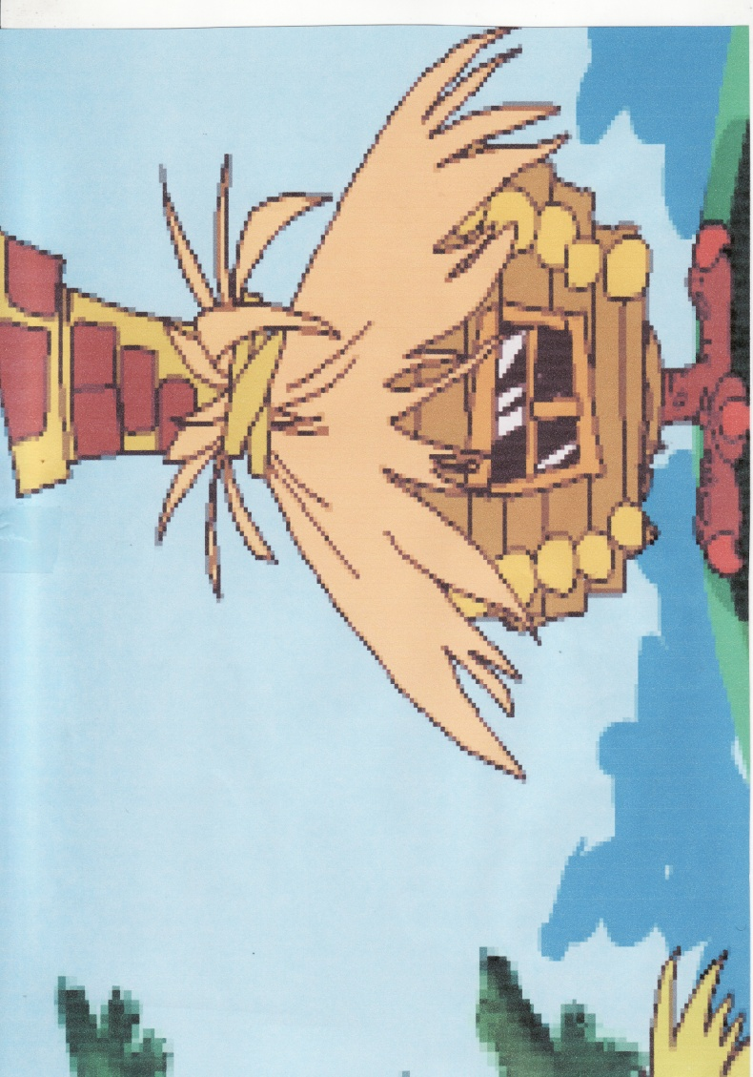
Вот избушка повернулась ( рисунок избушки) и Баба Яга приглашает нас в гости.

– Что только не увидишь в избушке. На верёвке Баба Яга сушит грибы. Отгадайте сколько их.
Мухоморов на 2 больше, чем 6. (6+2=8)
Сыроежек на 1 меньше, чем 4. (4-1= 3)
Опят на 1 больше, чем 9. (1+9=10)
Подберёзовиков на 2 меньше, чем 12. (12-2=10).
- А какие бывают грибы?
14. Гимнастика для глаз.
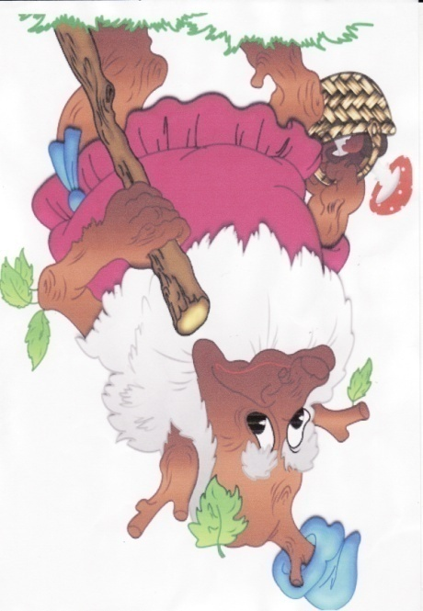
- Ребята, а ещё у Бабы Яги живёт мышка - невидимка. Смотрите, вот она бегает по потолку, по окну, по полу, по двери, по доске. Она моргает вам одним глазом, вторым, двумя.
- Ребята, а как узнать правда ли мышка находится в избушке, она же невидимка?
15.Упражнение « Узелки». Задание от Лесовичка
К Бабе Яге в гости заходил ее старый друг. Посмотрите ,кто это?
( на рисунке изображение Лесовичка ).
-Он оставил для нас послание, но оно зашифровано.Давайте его расшифруем по этой таблице.
2 3 4 5 6 7 8 9 10
К У Ч М И Т ! Е А
( на доске примеры )
1+2 = 9+1= 1+6=
2+2 = 3+4= 4+2=
3+3= 3+6= 1+1=
2+5 = 4+1= 2+1=
5+4= 6+4= 4+4=
3+2=

(ответы дети показывают ответы цифрами ).
- Будем мы следовать совету Лесовичка?
16. Работа в группах
- Вокруг избушки Бабы Яги растёт очень много цветов. А какие. мы узнаем, если дружно поработаем в группах. На парте конверты с кружочками. Ваша задача сложить цветы. Правила работы в группе вы знаете. Вам необходимо выбрать командира. На это задание 2 минуточки.
17. Работа над задачей
- Ребята, а сейчас вам необходимо составить задачу и устно её решить.
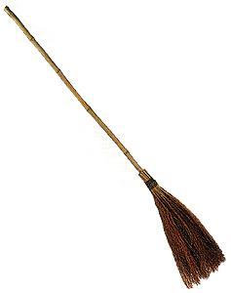
Подснежники – 10 шт
Пролески – 5шт
Всего - ?
- А скажите, можно ли много рвать цветов?
18. Работа с единицами измерения. Фронтально
-Что-то наша Баба Яга загрустила. Оказывается, она не может измерить длину своей метлы. Поможем ей, ребята?
(на партах рисунок метлы ).
-Возьмите линейку и измерьте длину ручки метлы.
-Чему она равна? ( 11 см )
- Сколько это дм?
-А сейчас измерьте длину прутьев.
-Чему она равна? (6 см )
- Сколько см будет длина всей метлы? А сколько дм?
Запишем - 11 см + 6 см = 17 см
- Баба Яга вами очень довольна и за вашу помощь говорит нам большое спасибо.
V. Рефлексия. Метод « Микрофон»
- Ну вот, ребята, мы побывали в гостях у Бабы –Яги, а теперь нам пора возвращаться.
- Скажите, понравилось ли вам наше путешествие?
- Оправдались ли ваши ожидания?
- А как вы думаете, пригодятся ли нам знания математики в жизни?
VI. Итог урока
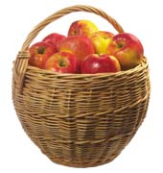
- Сегодня вы были молодцы. Все хорошо работали и очень старались. Давайте поаплодируем друг – другу. А ещё от нашей Бабы Яги вы получили в подарок целую корзину яблок. Кушайте на здоровье!
НА ЭТОМ НАШ УРОК ЗАКОНЧЕН.

